**濉溪县气象灾害预警信号通知单**

流水号：2024106 签发：吕森林

---------------------------------------------------------

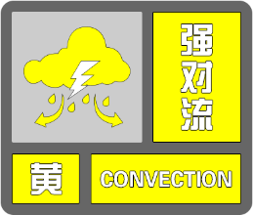

濉溪县气象台2024年07月09日02时04分继续发布强对流黄色预警信号。6小时内我县濉溪镇、刘桥镇、临涣镇、铁佛镇、百善镇等大部分乡镇将出现较强雷电活动，局部地区可能伴有短时强降水和8级左右雷暴大风等强对流天气，请注意防范！

1.政府及相关部门按照职责做好防短时暴雨、防雷、防大风应急防御工作。 2.减少或暂停户外作业和活动，进入安全场所，关闭门窗，远离电源。 3.水上作业和过往船舶应及时回港，加固港口设施。 4.加固设施大棚、简易构建物，妥善安置易受强降雨、风雹影响的物资和设备。 5.检查城市、农田、鱼塘排水系统，做好城乡内涝、中小河流洪水和地质灾害等的防御准备。 6.公众做好自身安全防范。

---------------------------------------------------------